창의설계프로젝트 제안서
과제명(국문) | 취얼업 - 취준생 전용 AI 취업 일정 관리 서비스
과제명(영문) | ChwieolUp
개발 기간 | 2026. 03. 03 ~ 2026. 06. 30 (4개월)
팀 명 | 금품갈취
GitHub 링크 | https://github.com/orgs/TEAM-ChwieolUp/repositories?type=source
동영상 링크
구분 | 성명 | 학번 | 메일 | 역할
팀장 | 권오빈 | 20210080 | kon28289@naver.com | 백엔드 개발
팀원 | 이민우 | 20210801 | minwoo1119@naver.com | 프론트엔드 개발
팀원 | 채주혁 | 20211139 | kyoung0161@kumoh.ac.kr | 백엔드 개발
팀원 | 허광민 | 20211232 | totoro7378@naver.com | 프론트엔드 개발
구분 | 내용 요약
연구개발의  필요성 및 목표 | ■ 필요성  - 취준생은 수십 개 기업에 동시 지원하며 서류·코테·면접 일정을 체계적으로 관리할 전용 도구가 없음  - 노션/스프레드시트 수동 관리는 입력 누락, 일정 충돌, 단계 혼동이 잦음  ■ 목표  - 칸반 보드 + 취업 이중 달력 + 단계별 회고를 통합한 취준생 전용 올인원 취업 매니저 개발  - 메일 AI 보조 기능으로 채용 메일 자동 분류 및 일정 등록 자동화
연구개발의  내용 | ■ MVP 1 — 핵심 기능  - 채용 칸반 보드 (커스텀 단계/태그), 취업 이중 달력, 단계별 회고, 마감 알림  - Google/Outlook 캘린더 내보내기,  ■ MVP 2 — 메일 AI 보조  - Gmail/Outlook OAuth 연동, 채용 메일 AI 분류 및  칸반/달력 자동 업데이트 제안  - Spring Boot 3 + Kotlin, Spring AI + GPT-4o-mini,  Next.js 16 + TypeScript 기반
연구개발의  우수성 | - 기존 서비스(노션, 원티드, 잡플래닛, Google Calendar)는 취업 특화 통합 관리 불가 — 취얼업은 공고→지원→일정→회고 풀사이클 제공  - AI는 보조 역할로 한정, 사용자 확인 후 반영 — 오류 최소화 및 신뢰성 확보
연구개발의 활용방안 | - 대학교/취업 지원 센터와 연계하여 재학생 취업 관리 서비스로 확장  - 공모전·경진대회 참가 및 실 서비스 런칭을 통한 사용자 검증

1. 연구개발 개요
1) 개발 배경 및 필요성

취준생은 한 번에 수십 개 기업에 지원하며, 회사별로 서류 결과, 코테 일정, 면접 시간, 과제 마감 등 다양한 일정을 관리해야 한다. 그러나 이를 체계적으로 관리할 전용 도구가 존재하지 않는다.
노션이나 스프레드시트로 수동 관리하면 입력을 빠트리기 쉽고, 여러 회사의 전형 일정이 겹칠 때 혼란이 생긴다. 결과적으로 면접 일정을 놓치거나, 어느 회사가 어떤 단계인지 헷갈리는 상황이 빈번하게 발생한다.
취얼업은 이러한 문제를 해결하기 위해 칸반 보드, 취업 이중 달력, 단계별 회고를 통합한 취준생 전용 올인원 취업 매니저이다. 메일 AI 보조 기능을 통해 채용 메일을 자동 분류하고 일정을 자동 등록하는 기능도 제공한다.

2) 프로젝트 비전 및 핵심 가치

취얼업의 메인 비전은 다음과 같다:
"지원 현황을 칸반으로, 취업 일정을 달력으로, 성장을 회고로 — 취준생을 위한 올인원 취업 매니저"
모든 데이터는 사용자가 직접 등록/수정할 수 있으며, 메일 연동을 켜면 채용 메일을 AI가 자동 분석해서 보드와 달력을 업데이트해주는 보조 기능도 제공한다.

2. 동향 분석
1) 국내·외 시장 분석

국내 취업 포털 시장은 사람인, 잡코리아, 원티드 등 대형 플랫폼이 경쟁하고 있으나, 취준생의 '지원 관리' 측면에 특화된 서비스는 매우 부족하다. 글로벌 시장에서도 LinkedIn, Indeed 등은 채용 공고 제공에 집중하며, 지원자 관점의 통합 관리 도구는 공백 상태이다.
통계청에 따르면 2024년 기준 20대 취업준비자는 약 41만 8,000명에 달한다. 한 명당 평균 20~30개 기업에 동시 지원하는 현실을 감안하면 체계적인 일정 관리 도구에 대한 수요는 명확하다.

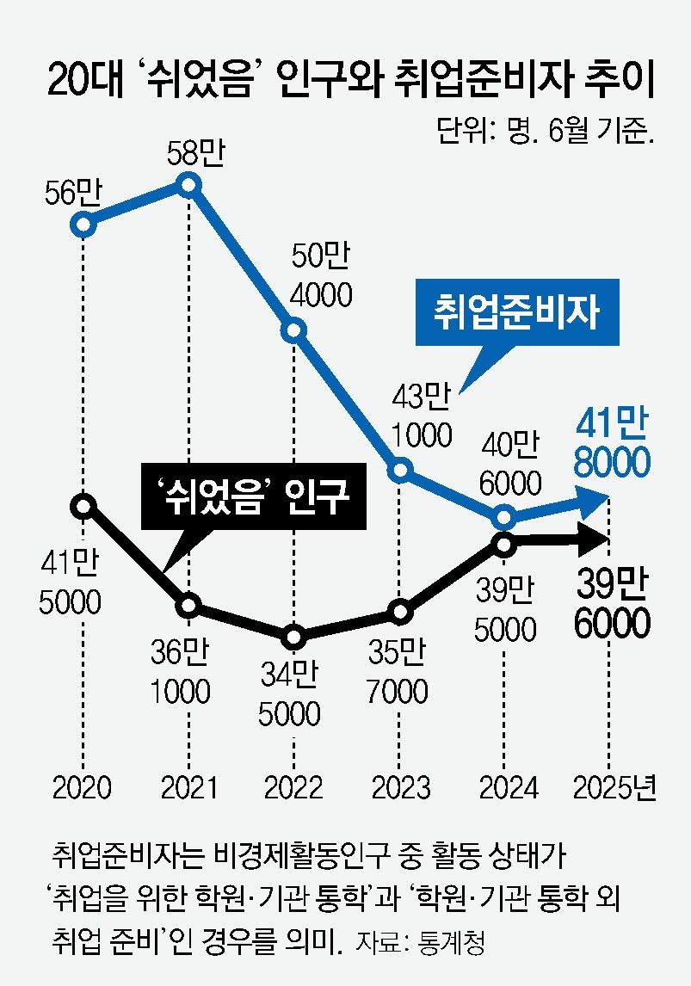
<그림 1. 20대 쉬었음 인구와 취업준비자 추이>

2) 사용자 분석

주요 타겟 사용자는 20대 중후반의 신입 구직자(대학교 3~4학년, 졸업 후 취준생)이다. 이들의 주요 특성은 다음과 같다:
- 스마트폰 중심 생활로 모바일 우선 UI 선호
- 다수 기업 동시 지원으로 복잡한 일정 관리 부담 보유
- 노션, 구글 시트 등 기존 생산성 도구 활용 경험 존재
- 취업 불안으로 인한 회고 및 성장 기록에 대한 높은 동기
확장 타겟으로는 이직을 준비하는 경력직 취업 준비자도 포함된다.

3) 경쟁 서비스/제품 분석
다음은 주요 경쟁 서비스와의 기능 비교표이다.
서비스 | 강점 | 한계 | 취얼업 차별점
노션 취준 트래커 | 유연한 수동 관리 | 전부 수작업, 메일 연동 불가 | 취업 특화 UI + 메일 AI 보조
원티드 프로필 | 지원 현황 표시 | 단계 변경 수동, 회고 미지원 | 커스텀 단계 + 회고 + 달력 통합
잡플래닛 | 채용공고 알림 | 지원 관리/일정/회고 없음 | 공고→지원→일정→회고 풀사이클
Google Calendar | 일정 관리 | 채용 특화 기능 없음 | 취업 전용 칸반 + 이중 달력

위 표에서 확인할 수 있듯이, 기존 서비스들은 채용 공고 열람 또는 지원 현황 표시 중 한 가지 기능에 집중하며, 지원→일정→회고를 하나의 플로우로 연결하는 서비스는 존재하지 않는다. 취얼업은 이 공백을 정확히 겨냥한다.

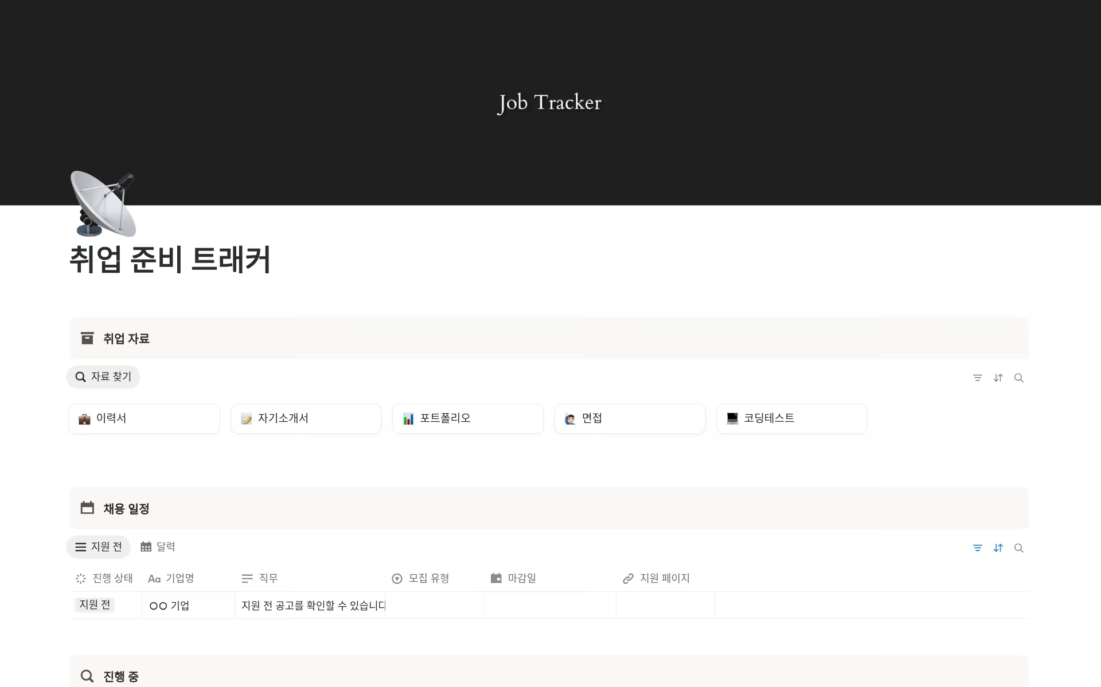
<그림 2. 노션 취준 트래커 템플릿>

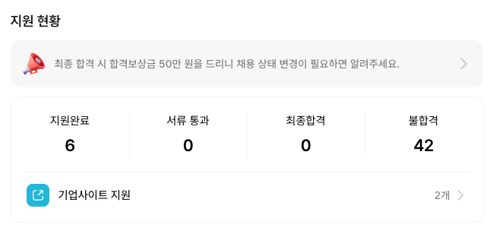
<그림 3. 원티드 플랫폼의 지원 현황 표시>

3. 연구개발 내용
1) 연구개발의 목표

취얼업의 개발 목표는 다음 세 단계 MVP로 구성된다.
- MVP 1: 칸반 보드 + 취업 이중 달력 + 단계별 회고 + 마감 알림 + 캘린더 내보내기
- MVP 2: Gmail/Outlook 메일 AI 보조 (채용 메일 자동 분류, 칸반/달력 자동 업데이트 제안)
- MVP 3: AI 브리핑, 회고 기반 면접 조언, 취준 통계 대시보드, 시간 조율, Slack/Discord 연동

2) 연구개발의 우수성

기존 경쟁 서비스의 한계와 취얼업의 독창성은 다음과 같다.
- 노션/스프레드시트: 수동 입력에 의존하며 채용 특화 UI 부재. 취얼업은 취업 전용 칸반 보드와 이중 달력으로 시각적 관리 가능
- 원티드/잡플래닛: 지원 현황 또는 공고 알림에 집중하며 회고·일정 통합 불가. 취얼업은 공고→지원→일정→회고 풀사이클 제공
- AI 보조는 제안 방식으로 제공하여 사용자가 최종 확인 후 반영 — 자동화 오류 최소화
- 커스텀 단계, 커스텀 태그, 커스텀 회고 항목을 지원하여 개인마다 다른 채용 전형에 유연하게 대응

3) 연구개발 내용

전체 시스템 구성도
취얼업은 입력층, 핵심 엔진, AI 보조 엔진, 출력층의 4계층으로 구성된다. 각 계층의 역할과 구성 요소는 아래와 같다.

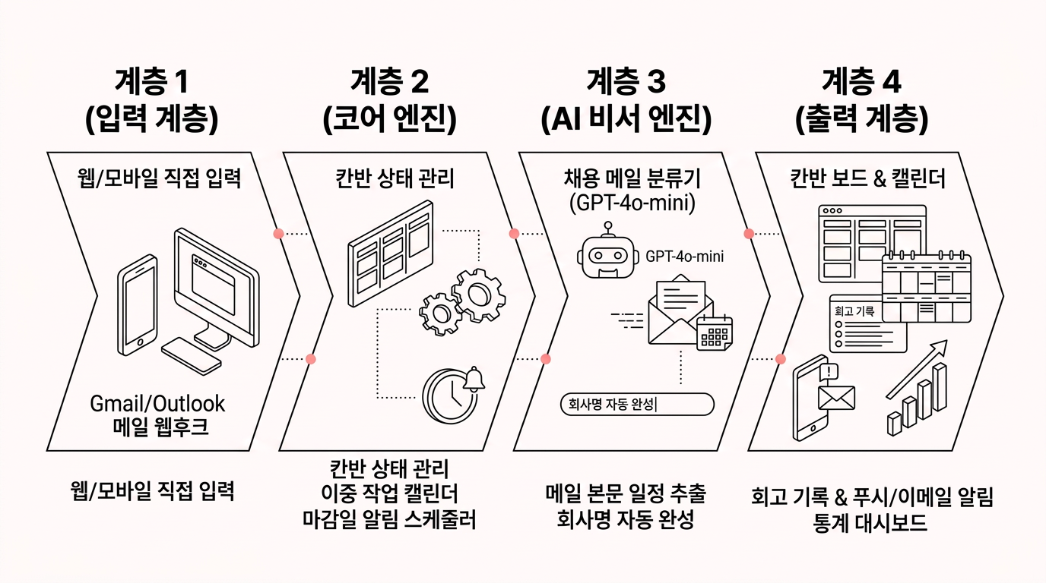
<그림 4. 계층별 역할 및 구성요소>

【Layer 1 — 입력층】
- 사용자 직접 입력(1차): 웹/모바일 브라우저를 통해 지원 현황, 일정, 회고를 직접 등록한다. 메일 연동 없이도 모든 핵심 기능 이용 가능
- Gmail/Outlook 메일 Webhook(2차, 선택적): OAuth 2.0 동의 후 새 메일 수신 시 Webhook으로 백엔드에 전달 → AI 분류 파이프라인으로 라우팅
【Layer 2 — 핵심 엔진】
- 칸반 상태 관리: Application 엔티티의 status 전이 처리. 드래그앤드롭 이벤트 → PATCH /api/applications/{id} 호출로 단계 변경
- 취업 달력 엔진: ScheduleEvent를 3개 레이어(채용공고/지원 프로세스/개인)로 분류하여 iCalendar 형식으로 렌더링. 레이어별 독립 토글 지원
- 알림 스케줄러: Redis Sorted Set에 마감 D-3/D-1/당일 알림을 trigger_at 기준으로 저장. Spring Scheduler가 1분 주기로 폴링하여 발송
【Layer 3 — AI 보조 엔진】
- 채용 메일 분류기: GPT-4o-mini Function Calling으로 메일 제목/발신자/본문 요약을 5개 유형(서류결과/면접안내/코테/공고/최종결과)으로 분류하고 JSON 응답 반환
- 일정/마감 추출: 메일 본문에서 날짜·시간 정보를 추출하여 ScheduleEvent 생성 제안으로 변환. 사용자가 수락 시에만 DB에 반영
- 회사명 자동완성: 지원 카드 입력 시 회사명 2자 이상 입력하면 GPT 기반 포지션/링크 추천 제공 (빠른 입력 보조)
【Layer 4 — 출력층】
- 채용 칸반 보드, 취업 이중 달력, 회고 기록, 마감 알림(앱 푸시/이메일), 통계 대시보드(총 지원수·통과율·평균 응답일수)

핵심 기능 상세
• 채용 칸반 보드
기본 5단계(지원완료→서류통과→코테/과제→면접→최종결과)를 제공하며 사용자가 원하는 단계를 자유롭게 추가/수정/삭제할 수 있다. 각 카드에는 회사명, 포지션, 지원일, 다음 액션, 무응답 경과일수, 메모가 표시된다. 커스텀 태그(예: "관심기업", "연봉협상필요")도 자유롭게 부착할 수 있다.

• 취업 이중 달력
채용공고 달력, 내 지원 프로세스 달력, 개인 일정의 3레이어를 겹쳐 보아 일정 충돌과 우선순위를 한눈에 파악할 수 있다. 각 레이어는 토글로 독립 제어 가능하며, "이번 주: 마감 공고 2건, 면접 1건, 스터디 2회"처럼 요약 정보도 제공한다.

• 단계별 회고
면접 질문/내 답변/반성/느낌 등 기본 필드 외에 사용자 정의 회고 항목을 추가할 수 있다. 회고 데이터는 MVP 3에서 AI 면접 준비 조언의 학습 소스로도 활용된다.

• 메일 AI 보조 (MVP 2)
Gmail/Outlook 연동 시 채용 메일을 5개 유형(서류결과/면접안내/코테/공고/최종결과)으로 자동 분류하고, 칸반 보드와 달력 업데이트를 제안한다. 사용자가 제안을 확인·수락한 경우에만 실제 데이터에 반영되므로 자동화 오류로 인한 데이터 오염을 방지한다.

주요 화면 설계
① 홈 대시보드
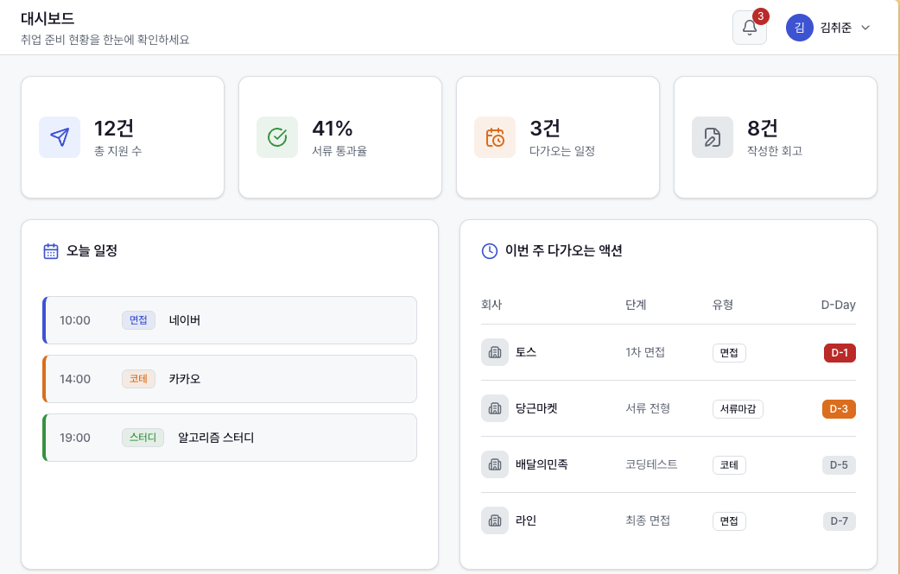
<그림 5. 홈 대시보드>

상단에 오늘의 AI 브리핑 카드("오늘 면접 1건, D-3 마감 2건")를 노출하고, 하단을 좌우 2분할하여 칸반 미니뷰(최근 활동 3건)와 이번 주 달력 미니뷰를 배치한다. 진행 중인 지원 건수, 이번 주 일정 수, 총 회고 작성 수를 상단 통계 카드로 요약 표시한다.
② 채용 칸반 보드
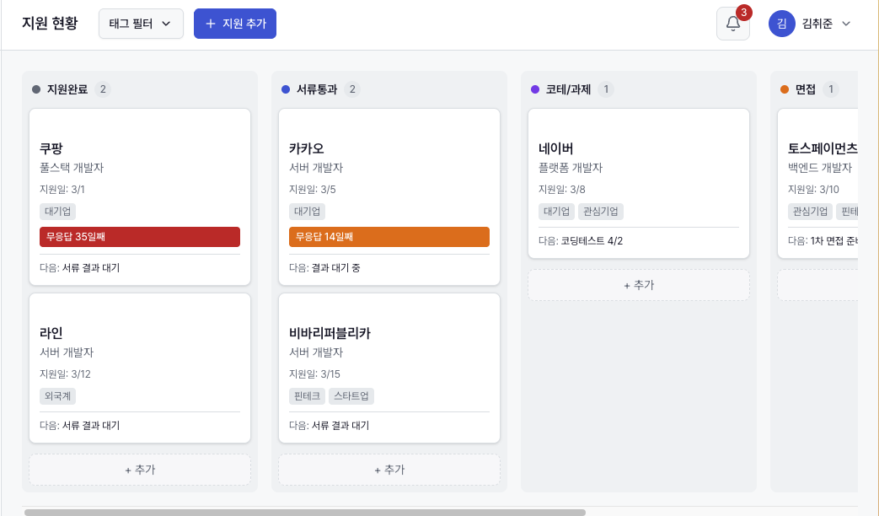
<그림 6. 채용 칸반 보드>

수평 스크롤 가능한 칸반 레이아웃. 각 열은 단계명 + 카드 수를 헤더로 표시하며, 카드에는 회사명·포지션·D-day·마지막 업데이트 일자가 노출된다. 우측 상단 [+ 지원 추가] 버튼으로 빠른 입력 모달을 호출할 수 있다. 열 헤더 우측 점 메뉴(⋯)로 단계 이름 변경·삭제·색상 지정이 가능하다.
③ 취업 이중 달력
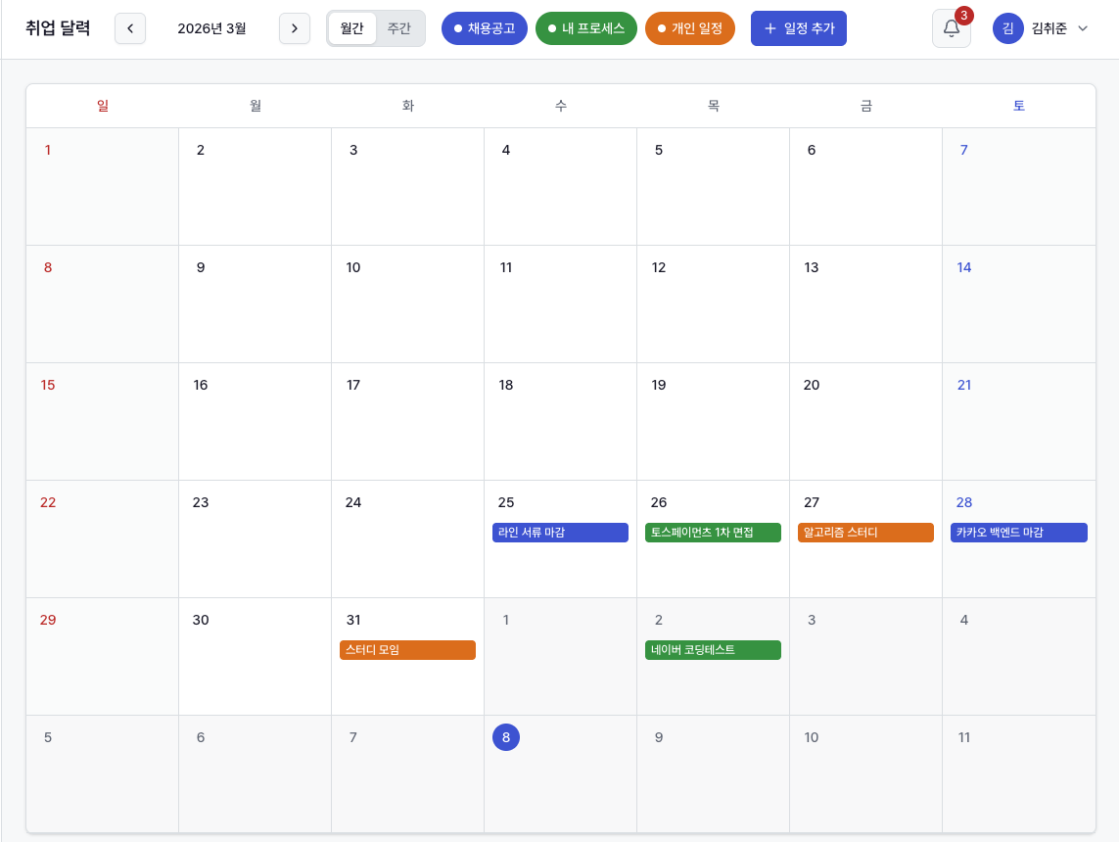
<그림 7. 취업 이중 달력>

월간 캘린더 그리드를 기본 뷰로 제공하며, 우측 상단에 레이어 토글 칩(채용공고 / 지원 프로세스 / 개인 일정)을 배치한다. 날짜 클릭 시 해당 일자의 이벤트 목록이 우측 사이드 패널에 펼쳐진다. 이벤트 카드에는 카테고리별 색상 코딩을 적용하여 시각적으로 구분한다.
④ 단계별 회고 작성
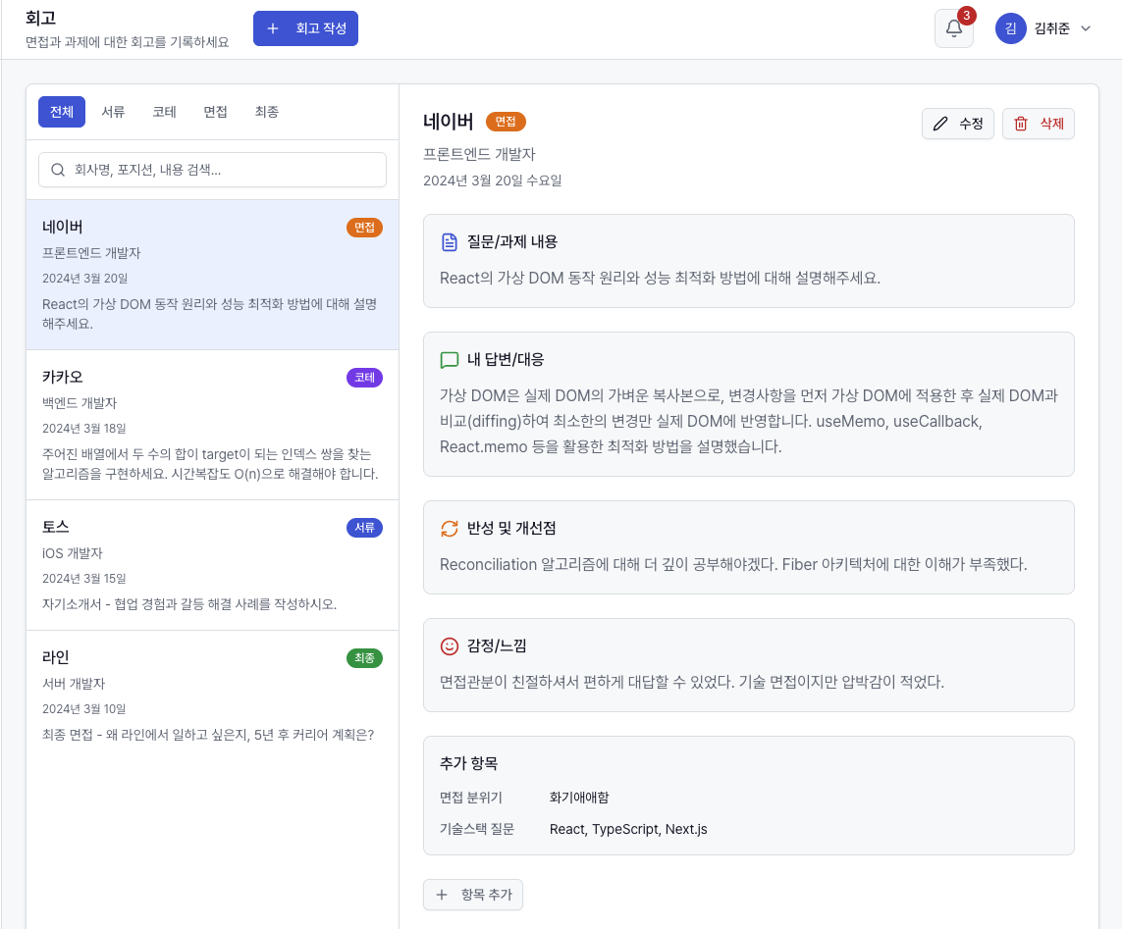
<그림 8. 단계별 회고 작성>

칸반 카드 클릭 → 상세 페이지 우측에 회고 탭 표시. 단계 선택(드롭다운), 질문/내 답변/반성/느낌 4개 기본 필드를 세로로 나열하며, [+ 항목 추가] 버튼으로 커스텀 필드를 동적으로 삽입할 수 있다. 저장 시 회고 타임라인에 카드 형태로 누적된다.
⑤ 메일 AI 제안 알림 (MVP 2)
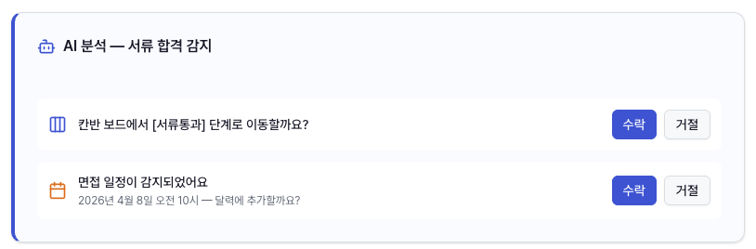
<그림 9. 메일 AI 제안 알림>

새 채용 메일 분석 완료 시 헤더 벨 아이콘에 뱃지 표시. 알림 드롭다운에 "카카오뱅크 면접 안내 → 칸반 '면접' 이동 + 4/15(화) 14:00 달력 등록" 형태의 제안 카드를 나열하고, [수락] / [무시] 버튼으로 개별 반영 여부를 결정한다.

4) 개발 환경 및 기술 스택
영역 | 기술 | 선정 이유
Backend | Spring Boot 3 + Kotlin | 팀 주력 스택
AI/LLM | Spring AI + OpenAI GPT-4o-mini | Function Calling 구조화 추출, 비용 효율
Database | MySQL 8 + Redis | RDBMS 채용/일정 데이터 + Redis 캐시/세션
Frontend | Next.js 16 + TypeScript | SSR/CSR 지원, 빠른 프로토타이핑
Infra | On-Premise, Docker, GitHub Actions | 기존 인프라 활용, CI/CD 자동화
외부 API | Google Calendar API, Gmail API, MS Graph API | OAuth 2.0 + Webhook 기반 선택적 연동

5) 목표 성능 지표
지표 | 목표값 | 측정 방법
칸반 응답 속도 | p95 ≤ 200ms | 칸반 CRUD API 응답 시간
달력 로드 속도 | p95 ≤ 300ms | 월간 달력 데이터 조회
채용 메일 분류 정확도 | F1 ≥ 0.95 | 5개 유형 분류 정확도
칸반 자동 제안 수락율 | ≥ 75% | AI 제안 대비 사용자 수락 비율

6) 개발 체계
개발 일정 (간트 차트)
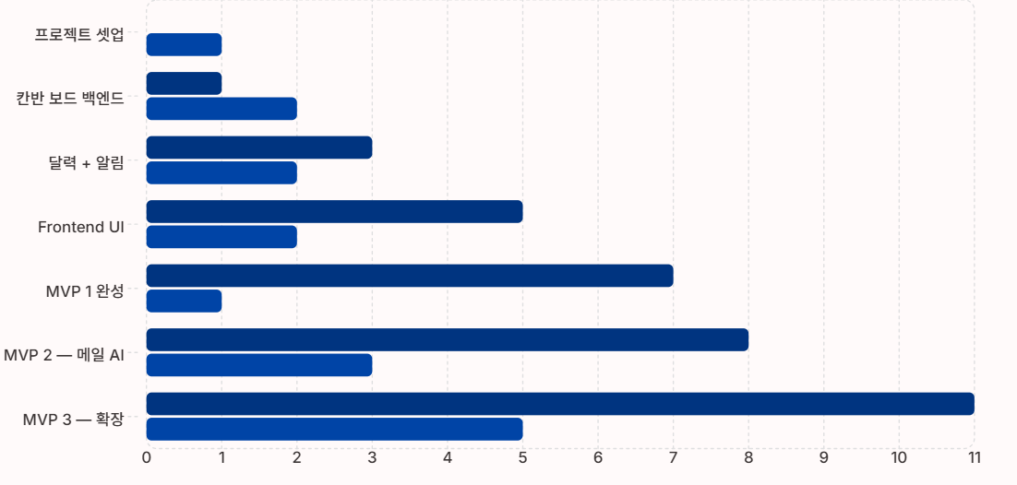
기간 | 마일스톤 | 주요 작업
1주차 | 프로젝트 셋업 | Spring Boot 초기 세팅, DB 스키마 설계 (커스텀 단계/태그/회고 필드 유연 구조), 인증 설계
2~3주차 | 칸반 보드 백엔드 | 지원 CRUD API, 커스텀 단계 관리, 태그 시스템, 회고 CRUD, 빠른 입력 AI
4~5주차 | 달력 + 알림 | 취업 달력 API(이중 레이어), 일정 CRUD, Google/Outlook 캘린더 내보내기, 마감 알림 스케줄러
6~7주차 | Frontend UI | Next.js 칸반 보드(드래그 지원), 취업 달력(레이어 토글), 회고 작성/조회 화면, 커스텀 설정 화면
8주차 | MVP 1 완성 | 통합 테스트, 버그 픽스, 성능 측정, 배포 및 데모
9~11주차 | MVP 2 — 메일 AI | OAuth 연동, 채용 메일 분류 엔진, 제안 시스템 UI, 자동 달력 등록 제안
12~16주차 | MVP 3 — 확장 | AI 브리핑, 면접 조언, 취준 통계, 시간 조율, Slack/Discord 연동

역할 분담 및 협업 방법
구분 | 이름 | 담당 업무
Frontend | 허광민 | Frontend(Next.js), UI/UX 디자인
Frontend | 이민우 | FrontEnd(Next.js) , AI 브리핑 구현
Backend | 채주혁 | Backend 칸반 보드, 취업 달력 기능 구현
Backend | 권오빈 | Backend OAuth 연동, 메일 분류 엔진 구현

협업 도구
- GitHub(코드 관리), Notion(문서화), Discord 및 카카오톡(커뮤니케이션), Figma(UI 설계)
- AI 활용 방안: 코드 리뷰 보조, 테스트 케이스 생성, 채용 메일 분류 모델 프롬프트 최적화에 활용

테스트 전략 및 품질 관리
취얼업은 단위 → 통합 → E2E의 3계층 테스트 피라미드를 적용하여 기능 안정성을 보장한다. GitHub Actions CI 파이프라인에서 PR 생성 시 자동으로 전 계층 테스트를 실행하며, 실패 시 머지를 차단한다.
- 단위 테스트(Unit Test): JUnit 5 + MockK 활용. 서비스 레이어 비즈니스 로직, AI 분류 파싱 로직, 알림 스케줄러 타이밍 로직을 우선 대상으로 하며, 목표 코드 커버리지 80% 이상 유지
- 통합 테스트(Integration Test): Spring Boot Test + Testcontainers로 실제 MySQL 8 / Redis 컨테이너 환경에서 API 엔드포인트 전체 검증. 칸반 CRUD, 달력 레이어 필터링, 회고 저장·조회 플로우 포함
- E2E 테스트: Playwright 활용. 칸반 드래그앤드롭, 달력 일정 등록, 메일 AI 제안 수락의 핵심 3개 사용자 플로우를 시나리오 테스트로 자동화
- AI 분류 정확도 평가: 채용 메일 200건 이상 수동 레이블링 데이터셋 구축 후 Precision / Recall / F1 측정. 오분류 사례는 Few-shot 예시로 즉시 피드백하여 프롬프트 개선
- 정적 분석: Ktlint(Kotlin 코드 스타일), ESLint + Prettier(TypeScript)를 CI에 포함하여 코드 스타일 일관성 강제

7) 예산

- Claude code Max 2개 X 2개월 = 약 60만원
- 총 예상 월 운영 비용: 약 15~20만원 (팀 내 분담)

4. API 설계
1) 주요 REST API 엔드포인트
Method | Endpoint | 설명
GET | /api/applications | 칸반 보드 조회 (상태/태그 필터)
POST | /api/applications | 지원 현황 등록
PATCH | /api/applications/{id} | 지원 정보 수정 (단계/태그/메모 등)
DELETE | /api/applications/{id} | 지원 삭제
POST | /api/applications/{id}/retrospectives | 회고 작성 (커스텀 필드 포함)
GET | /api/schedule/calendar | 취업 달력 데이터 (레이어별 필터)
POST | /api/schedule/events | 일정 직접 등록
POST | /api/schedule/events/{id}/export | Google/Outlook 캘린더 내보내기
POST | /api/auth/oauth/{provider} | Gmail/Outlook OAuth 연결
GET | /api/mail/suggestions | AI 분석 결과 기반 업데이트 제안 목록
POST | /api/mail/suggestions/{id}/accept | 제안 수락 → 칸반/달력 반영

모든 API는 JWT Bearer 토큰 인증을 필수로 요구하며, 응답 형식은 JSON으로 통일한다. 오류 응답은 RFC 7807 Problem Details 표준을 따른다.

2) API 공통 규칙 및 오류 코드
응답 구조는 { "data": {...}, "meta": { "timestamp": "...", "requestId": "..." } } 형식을 기본으로 하며, 오류 발생 시 아래 공통 오류 코드를 반환한다.
HTTP 상태 | 오류 코드 | 설명
400 | INVALID_INPUT | 요청 파라미터 유효성 실패 (필수 필드 누락, 형식 오류 등)
401 | UNAUTHORIZED | JWT 토큰 없음 또는 만료. /api/auth/refresh로 토큰 갱신 필요
403 | FORBIDDEN | 다른 사용자의 리소스 접근 시도 (user_id 불일치)
404 | NOT_FOUND | 요청한 리소스(지원 카드, 일정 등) 존재하지 않음

1) 보안 적용 방안
보안 항목 | 적용 방안
OAuth 2.0 인증 | Gmail/Outlook 연동 시 최소 scope(읽기 전용) 요청. Access Token은 AES-256 암호화하여 DB 저장
메일 본문 비저장 | 채용 메일 본문은 LLM 분석에만 활용하고 서버에 저장하지 않는다. 분석 결과(분류 카테고리, 일정 정보)만 보관
API 인증 | JWT 기반 stateless 인증. Access Token 만료(15분), Refresh Token 로테이션 적용
HTTPS 통신 | 전 구간 TLS 1.3 적용. 민감 데이터(토큰, 개인정보)는 전송 중 암호화
개인정보 최소 수집 | 이메일 주소, OAuth 토큰, 사용자가 직접 입력한 지원 정보만 수집. 주민번호 등 민감 정보 미수집

2) 개인정보 보호 방침
취얼업은 서비스 운영에 필요한 최소한의 개인정보만 수집한다. 메일 연동 기능은 사용자의 명시적 동의 하에 선택적으로 활성화되며, 비활성화 시 메일 관련 데이터는 전혀 수집되지 않는다.
- 수집 항목: 이메일 주소, OAuth 토큰, 사용자가 직접 입력한 지원 정보
- 미수집 항목: 메일 본문 원문, 주민등록번호, 금융 정보
- 보관 기간: 서비스 탈퇴 시 즉시 파기

3) 보안 위협 시나리오 및 대응
- 타인 데이터 접근(IDOR): 모든 API에서 요청 user_id와 리소스 소유자 user_id를 비교 검증. 불일치 시 403 FORBIDDEN 반환
- 토큰 탈취: Access Token 만료 15분, Refresh Token 로테이션 적용. 탈취 감지 시(동일 Refresh Token 재사용) 해당 사용자 전체 세션 무효화
- Prompt Injection (AI 엔진): 채용 메일 내 악의적 지시문 삽입 방지를 위해 메일 본문을 system 프롬프트와 분리된 user 메시지로 전달. LLM 출력은 JSON 스키마 검증 후 사용
- Rate Limiting: 로그인 API는 IP당 5회/분 제한, 메일 AI 분석 API는 계정당 100회/일 제한으로 무분별한 LLM 비용 발생 방지

5. 향후 활용방안 및 기대효과
1) 단계별 확장 로드맵
- 1단계 (MVP 1, ~8주차): 코어 기능 완성 및 팀 내 베타 테스트
- 2단계 (MVP 2, ~11주차): 메일 AI 보조 기능 추가, 취준 커뮤니티(링커리어, 블라인드) 통해 초기 사용자 100명 확보
- 3단계 (MVP 3, ~16주차): AI 브리핑, 면접 조언, 통계 대시보드 출시. SW 경진대회 참가
- 4단계 (서비스 확장): 대학교 취업 지원 센터 연계, 이직 준비 모드 추가, 기업 HR 부서 B2B 연동 검토

2) 비즈니스 모델 (향후 검토)
- Freemium 모델: 기본 칸반/달력은 무료 제공, 메일 AI 보조·AI 면접 조언 등 고급 기능은 월정액 유료 전환
- B2B 라이선스: 대학교 취업 지원 센터에 학교 포털 연동 패키지 제공
- 공모전/경진대회: 창의설계프로젝트 발표 이후 SW 경진대회, 앱 아이디어 공모전 참가 예정

3) 기대효과
- 취준생의 면접/코테 일정 누락 감소 → 기회 손실 방지
- 지원 현황 파악 시간 절약 → 취업 준비에 집중할 수 있는 시간 확보
- 단계별 회고를 통한 성장 가시화 → 면접 역량 지속 향상
- 메일 AI 보조로 채용 정보 관리 자동화 → 행정 부담 감소

6. 고찰
1) 문제 및 해결 방안
- 커스텀 단계/필드 유연성 vs 데이터 복잡성: JSON 컬럼을 활용하여 유연성을 확보하면서도 핵심 필드는 정규화된 스키마로 유지
- AI 제안 정확도 우려: AI 결과를 자동 반영하지 않고 사용자 확인 후 반영하는 'Suggestion 방식' 채택으로 신뢰성 확보
- 메일 연동 OAuth 보안: scope를 메일 읽기 전용으로 최소화, 메일 본문은 LLM 분석 후 저장하지 않음
2) 한계점 및 보완 계획
- 현재 한계: 채용 메일 형식이 플랫폼마다 달라 AI 분류 정확도가 낮을 수 있음
- 보완 계획: Few-shot 프롬프트 엔지니어링 및 사용자 피드백 기반 모델 개선
- 현재 한계: 모바일 앱이 없고 웹 앱만 제공
- 보완 계획: 추후 React Native 앱 개발 검토

7. 품질 관리
1) CI/CD 파이프라인
GitHub Actions를 활용한 자동화 파이프라인으로 코드 품질을 지속적으로 관리한다.
- PR 생성 시 자동으로 단위/통합 테스트 실행 → 테스트 실패 시 머지 차단
- main 브랜치 머지 시 Docker 이미지 빌드 → On-Premise 서버에 자동 배포
- Ktlint(Kotlin), ESLint(TypeScript) 정적 분석으로 코드 스타일 일관성 유지

리스크 | 영향도 | 대응 방안
취준 완료 후 사용 감소 | 중간 | 범용 일정 관리 + 이직 준비 모드로 취업 후에도 지속 사용 가능하게 설계
채용 메일 형식 다양성 | 중간 | Few-shot 프롬프트 + 사용자 피드백 기반 모델 지속 개선, AI 결과는 제안으로만 표시
LLM API 비용 초과 | 중간 | GPT-4o-mini 우선 사용, 메일 연동 없이도 코어 기능 완전 사용 가능
개인정보 보호 (메일 접근) | 높음 | OAuth scope 읽기 전용 최소화, 메일 본문 LLM 분석 후 즉시 폐기, 필요 정보만 DB 저장
커스텀 필드 복잡성 증가 | 낮음 | 핵심 필드는 정규화된 스키마로 유지, 커스텀 필드만 JSON 컬럼으로 유연하게 처리
8. 리스크 및 대응 방안

9. 용어 정리
- 칸반 보드(Kanban Board): 업무 흐름을 열(Column)과 카드(Card) 형태로 시각화하는 프로젝트 관리 방법론. 취얼업에서는 채용 전형 단계를 열로, 지원 기업을 카드로 표현
- MVP(Minimum Viable Product): 핵심 기능만 포함한 최소 기능 제품. 빠른 사용자 검증을 위해 단계적으로 기능을 확장하는 개발 방식
- OAuth 2.0: 제3자 애플리케이션이 사용자 비밀번호 없이 서비스(Gmail, Google Calendar 등)에 제한적으로 접근할 수 있도록 권한을 위임하는 인증 프로토콜
- Function Calling: LLM이 자연어 텍스트에서 구조화된 데이터(JSON)를 직접 추출하도록 하는 OpenAI API 기능. 채용 메일에서 일정, 회사명, 전형 단계 등을 정형 데이터로 변환하는 데 활용
- p95(95th Percentile): 전체 요청 중 95%가 해당 시간 내에 처리됨을 의미하는 성능 지표. 이상치에 강건하여 실제 사용자 경험을 측정하는 데 적합
- F1 Score: 정밀도(Precision)와 재현율(Recall)의 조화평균. 채용 메일 분류처럼 클래스 불균형이 있는 분류 모델의 성능을 평가하는 데 적합

10. 참고 문헌
- 한국고용정보원, 「청년층 경제활동 및 취업 현황」, 2025
- McKinsey Digital, "The future of work: Reskilling and remote work", 2024
- OpenAI API Documentation, https://platform.openai.com/docs
- Spring AI Reference Documentation, https://docs.spring.io/spring-ai

